***FICHE SITE***

***N° : 7***

1. *Identification*
2. Thème /Sujet : Le récif du Jebel Slata
3. Site : Jebel Slata
4. Localisation : 35.86064, 8.46669
5. ***Conseils et informations pratiques :***

* Situation foncière : Domaine de l’Etat
* Accès : facile par une route goudronnée en bon état
* Lieu départ vers le site : la ville du Kef (fig.2).

|  |
| --- |
| circuits_geologiques.gif |
| *Fi.1- Principaux sites géologiques et miniers de la région du Kef* |

* Distance à parcourir : environ 46 km (en passant par la ville de Tajerouine) ou 62 par J. Harraba (fig.1).
* Manque de signalétique
* Sentiers d’accès au site non aménagés
* L’accès aux différentes galeries est un peu difficile.
* Porter des chaussures de terrain, un casque, des gants…

1. ***Descriptif du site***
2. ***Intérêt de la visite du site***

**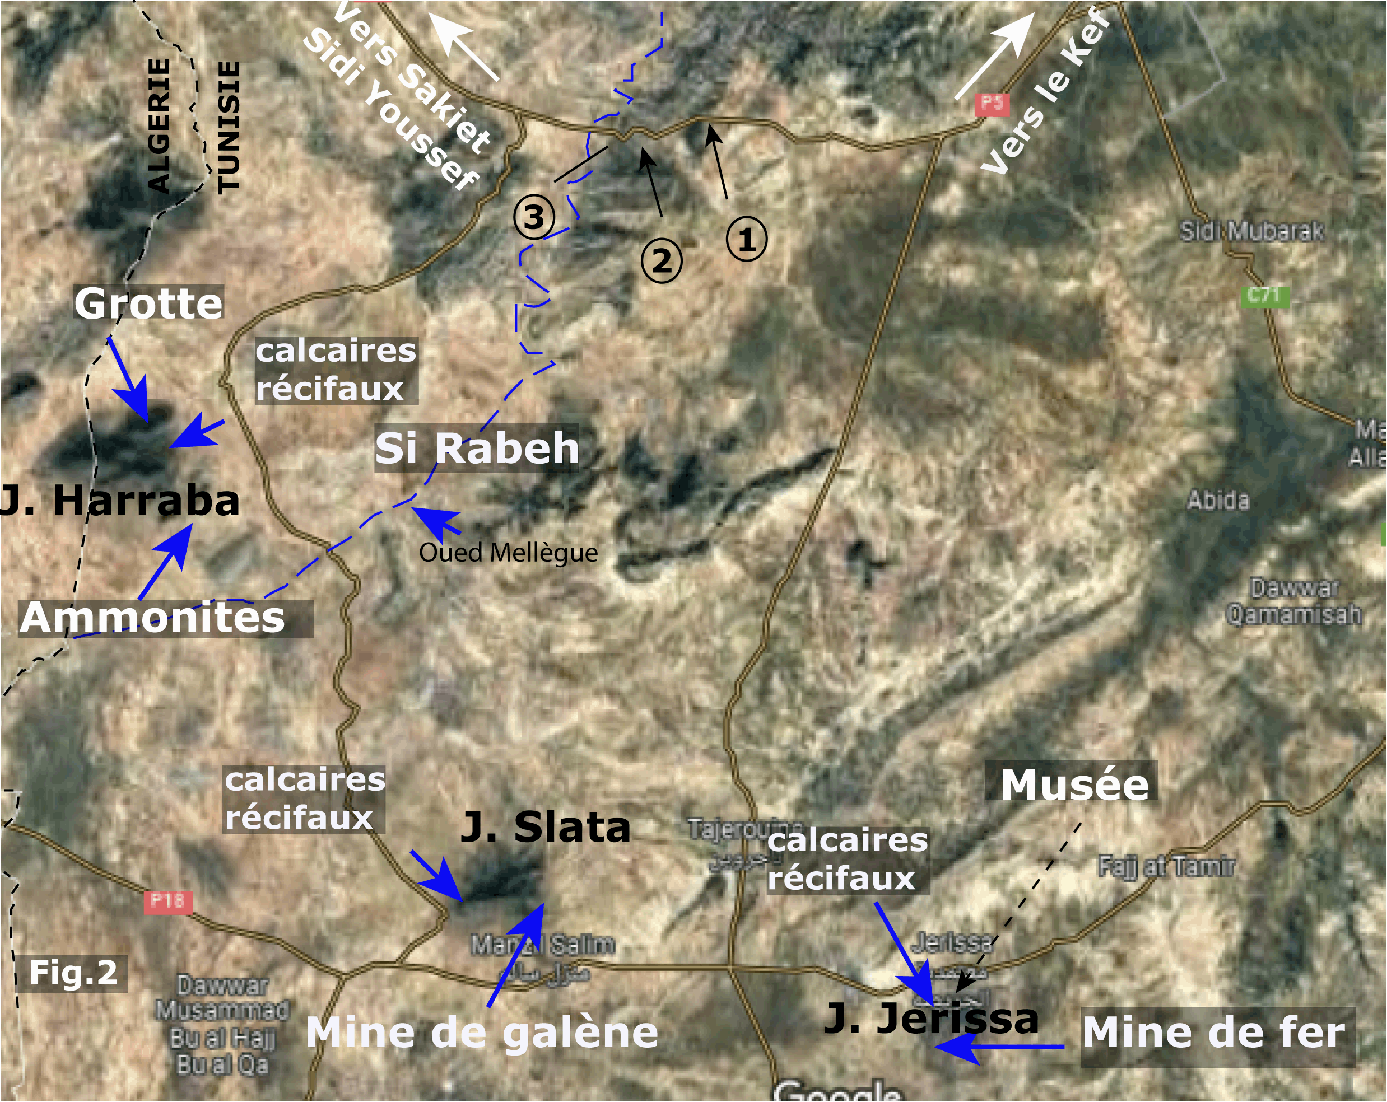**

**Intérêt paysagé**

Le Jebel Slata est un autre massif carbonaté aptien culminant à 800 m au milieu de vastes plaines dont l’altitude ne dépasse pas 300 à 400 m. On peut escalader facilement ce massif jusqu’au point le plus haut. Là on peut avoir une vue panoramique comportant à l’Est les villes de Tajerouine et de Jeridssa, au sud le barrage de Oued Sarrat et à l’Ouest plusieurs chaines de montagnes qui se poursuivent jusqu’au-delà de la frontière algérienne (fig. 3). Il est possible d’observer la montagne de l’Ouenza en Algérie qui renferme la plus importante mine de fer encore en exploitation en Afrique du Nord.

**Intérêt géologique** :

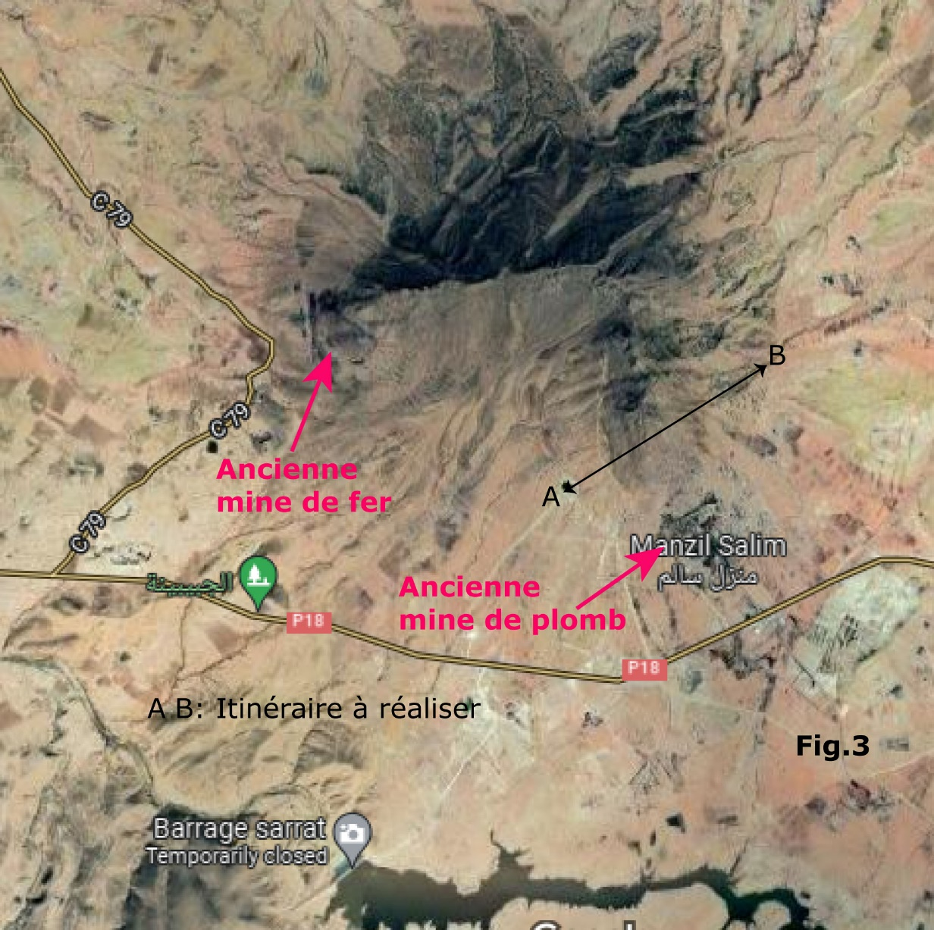Le massif du Jebel Slata est un pli formé d’une imposante assise de calcaires récifaux d’âge aptien (-114 à -108 Ma). Il s’agit d’une structure en forme d’arc à convexité tournée vers le NE (fig.3). Elle repose sur terrains triasique qui apparaissent à son extrémité Sud Ouest. Le tout est enveloppé par des dépôts plus récents rapportés au Crétacé supérieur.

**Intérêt paléontologique**

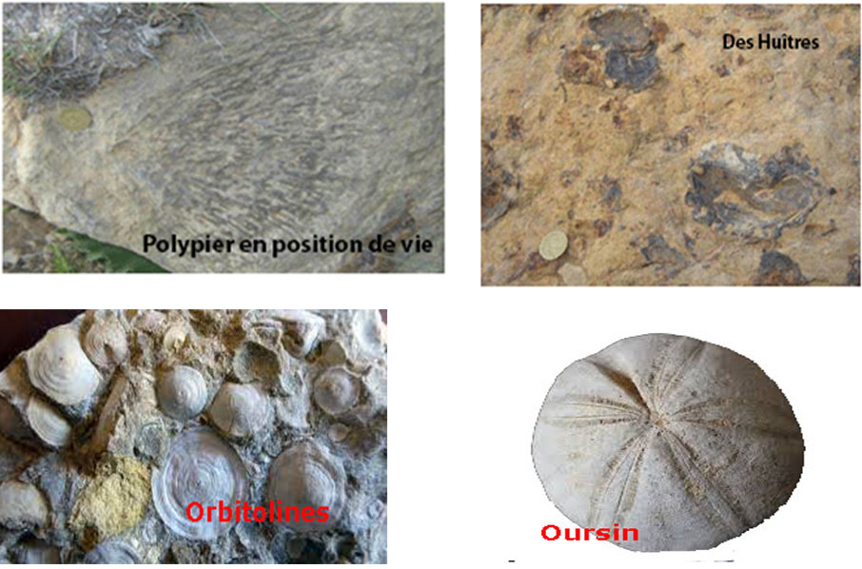Pour voire toute la série géologique depuis la base du J.Slata, on peut suivre l’itinéraire AB (fig.3).

En effet, la coupe démarre dans les Terrains triasiques présentant un faciès bariolé caractéristique, vient ensuite une série de calcaires bioclastiques, de marnes grises et de grès. La série se poursuit par la masse des calcaires récifaux, dans laquelle on peu observer un polypier en position de vie (photo). Les polypiers sont appelés des coraux qui sont des organismes qui participent aux constructions des calcaires récifaux. entre -114 et -108 Ma.

D’autres organismes pullulent dans ces mêmes roches qu’on peut voire sur place à cause de leur grande taille telles que les huîtres et les oursins (photos)

**Intérêt minier**

Les calcaires récifaux renferment aussi les plus gros gisements de plomb (galène), de zinc (Blende) et de fer qui ont fait l’objet d’exploitation par le passé.

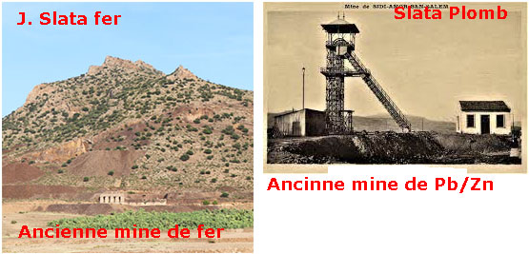Au Jebel Slata, on trouve les vestiges de plusieurs mines exploitées par le passé:

* Mine de fer dans son extrémité ouest est reconnaissable par la couleur ocre du fer et sans anciennes exploitation. Le minéral extrait est représenté par les oxydes de fer (hématite)
* Mine de plomb/zn dont retrouve des anciennes installation et des stocks de stériles desquels ont été extrait les minéralisations plombo-zincifères.
* Exploitation de la barytine et de la célestine.

1. ***Résumé des informations importantes à retenir :***

Le site du Jebel Slata est un récif construit par des organismes constructeurs (coraux) pendant l’Aptien supérieur (-114 à -108 Ma). Le milieu de dépôt était une zone haute sous-marine (ne dépassant pas 200 m de profondeur) à cœur de Trias diapirique.

Le récif fut émergé et plissée pendant les phases de déformation tertiaire qui ont donné naissance aux chaines de montagnes. En se plissant les calcaires récifaux sont intensément fracturés. Les failles et la porosité de ces faciès semblent voir joué un rôle important comme facteurs potentiel de transport des fluides riches en métaux depuis les grandes profondeurs jusqu’à la surface. Ces fluides minéralisés une fois arrivés en surface voient leurs températures et pressions diminuer. Les minéralisations qu’ils transportent précipitent alors dans les failles et vides crées par ces mêmes fluides. C’est ce processus qui est à l’origine des minéralisations plombo-zincifère et ferrifère

1. ***En savoir plus :***

**Références bibliographiques**

Sainfeld P (1956). The lead-zinc-bearing deposits of Tunisia- Economic Geology v.51, pp 150-177

Dubourdieu, G. (1956). Étude géologique de la région de l'Ouenza (confins AlgéroTunisiens). Publications du service de la carte géologique de l'Algérie (nouvelle séries), Bulletin n° 10, 659 pp.

***Personnes ressources***

Mongi Chikhaoui- e-mail:chikhaoui\_mongi@yahoo.fr